会议预约管理系统

方案概述

项目背景
在目前传统会议室使用上，缺少统一的管理方法，会议室使用都经常会遇到以下问题：
a.缺乏预约办法，使用会议室只能靠碰运气，先到先得，或者在门口排队等着；
b.会议室很多，但不知道哪一间空闲，只能一间间看过去；
c.事先定好的会议室，别人不知道，捷足先登，自己反而要等在门口了；
d.会议签到情况不准确或存在代签情况；
e.预约的会议室无法开门；
f.会议被打断，不断有人冒然闯入，就为了看看会议室是不是空闲。
由于目前许多大中型单位企业手工化管理会议室，各楼层的会议室空闲，预约情况不能及时得知。为了进一步规范会议室的使用和预约管理，避免资源的冲突。在会议预约管理系统中。用户只需要通过互联网或通过前端设备即可随时了解每个会议室的当前状态和预约情况，提高了会议室的使用率，节省会议组织者的时间。
因此，一套有管理有序、使用简易、状态明了的智能会议室管理系统应运而生。

系统概述

1.系统概述：
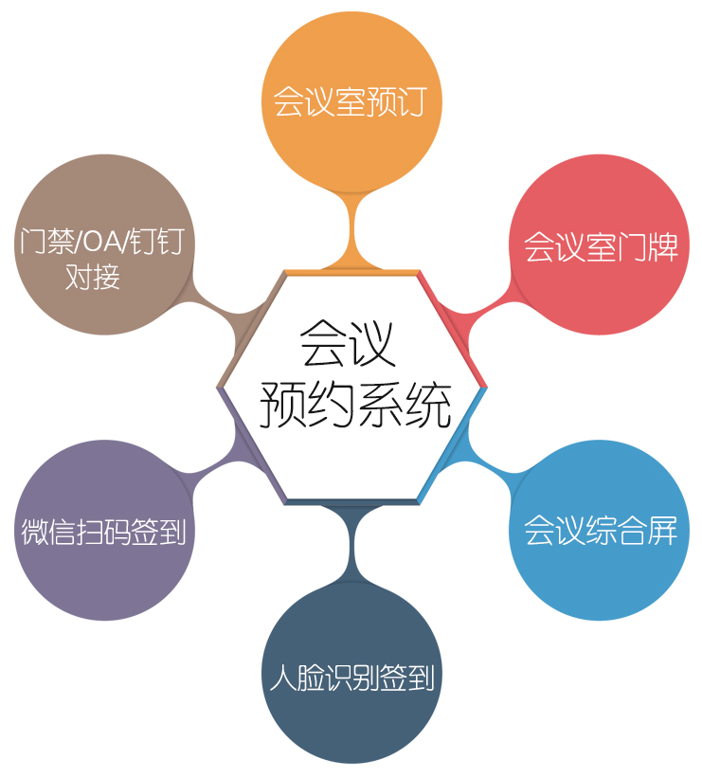
概述：
通过会议预约系统，用户可以通过电脑浏览器查询了解所有会议室使用情况，并能够预约处于空闲状态的会议室。会议预约成功后，可以以邮件或短信等方式通知参会人员。当会议即将开始前，将会议的相关信息，如会议主题、时间等信息显示在会议室门口的会议门牌上。参会人员到场后可进行人脸识别签到，签到情况数据返回后台进行统计，如联动了门禁系统，则签到成功后可触发门禁开门或直接输入密码开门。
用户登录：用户通过浏览器登录会议预约平台。
系统首页：系统以饼状图的图形形式展示当前所有会议室和会议门牌的使用情况，如会议室状态、会议门牌设备在线/离线情况、各会议室使用使用次数等数据，使用户一目了然。

预定会议室：用户可根据实际情况，选择需使用的会议室以及会议使用时间进行会议预约。预约成功后，该会议室对应时间段被占用，其他用户无法对该终端该时间段进行会议预约。

会议通知：会议预约成功后，系统自动发送邮件，短信，公众号通知给相关参会人员（该功能需进行对接）。

会议综合屏显示：在前台、大厅等位置，装设综合屏，滚动显示当天进行的会议信息，如会议主题、会议室、会议时间等信息。

会议门牌显示：在会议室门口位置装设小屏幕显示设备，显示当前会议状态（即将开始、会议中、空闲）
门禁控制器：如接入了门禁控制 器，在进行人脸签到后可开启门禁，进入到会议室内。
钉钉/企业微信对接：对接用户钉钉/微信，可直接在钉钉/企业微信上进行会议预约，方便企业统一用户管理。

2.部分案例场景：
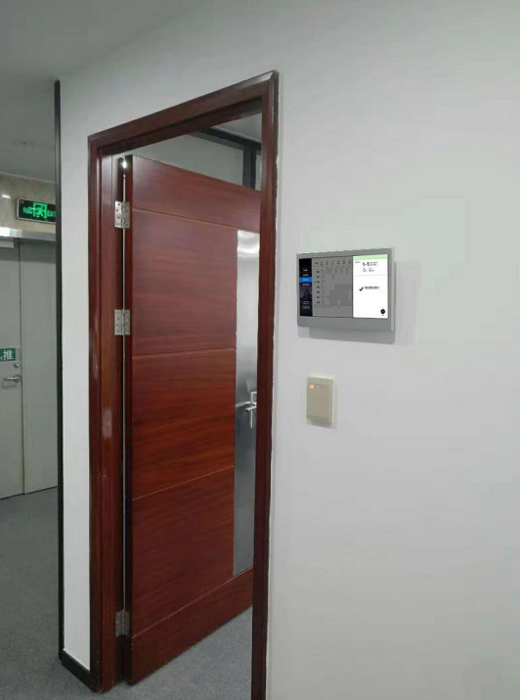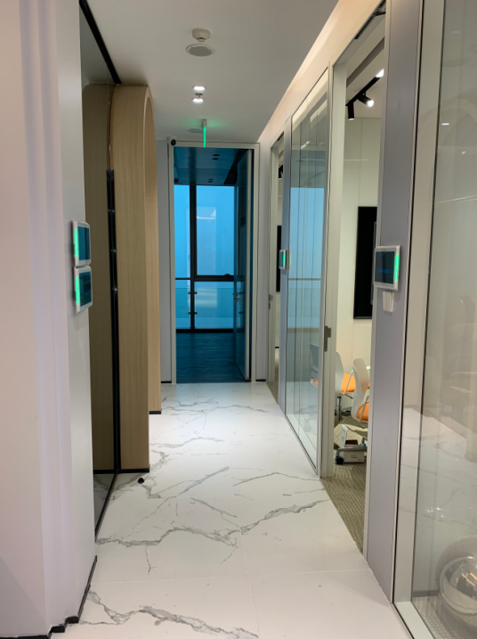
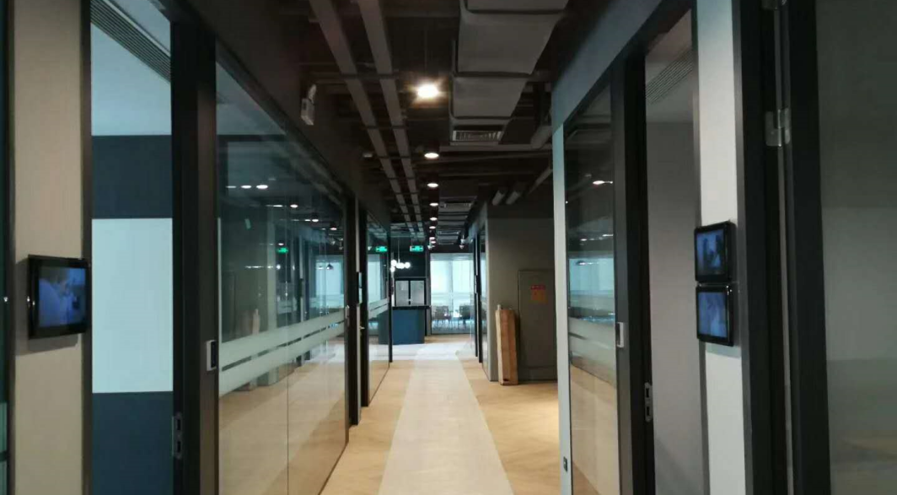
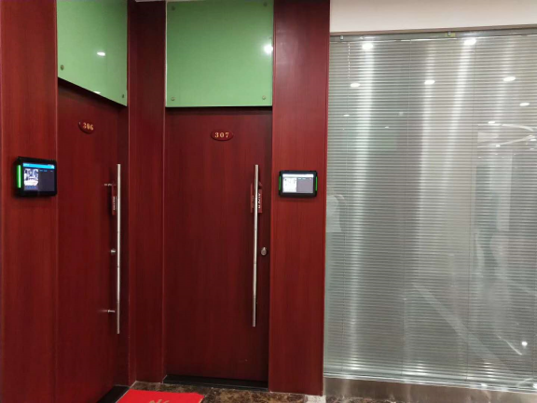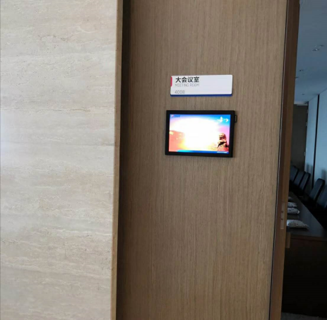

系统组成与架构

1.系统架构
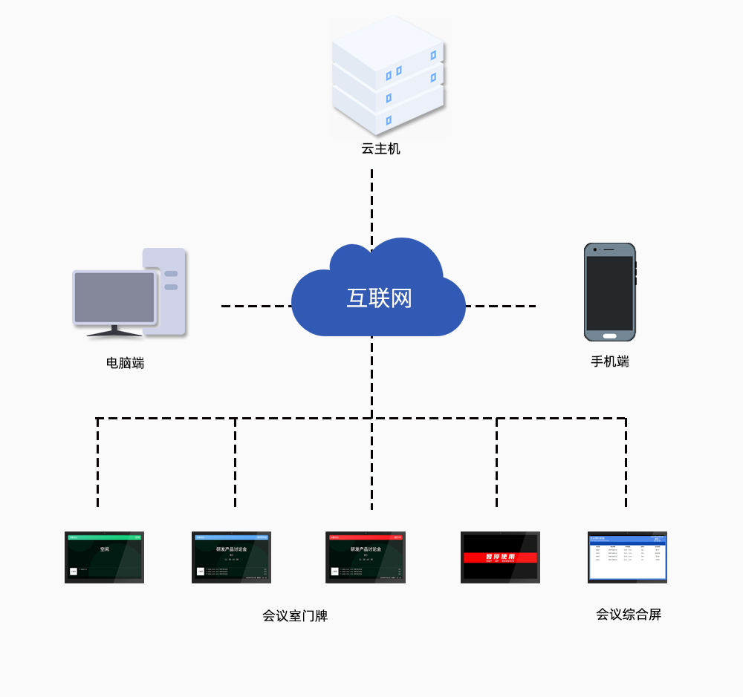
- 系统部署于云主机上，用户无需自行安装服务端软件，随时随地可进行登录预定会议。
- 系统采用B/S架构，用户可通过网页方式登录系统，进行查询和预约等操作，也可在公众号的预约入口登录对会议室进行查询或预约；
- 在前台、大厅等位置装设综合显示屏，显示会议室所有会议信息；
- 在会议室门口，安装会议门牌，显示该会议室所有预约信息；

2.前端显示界面示意图
（1）会议预约系统综合显示屏示意。和：
会议综合显示屏能显示所有会议室预约信息，能分屏显示其他内容，如视频、图片、时间、字幕等。
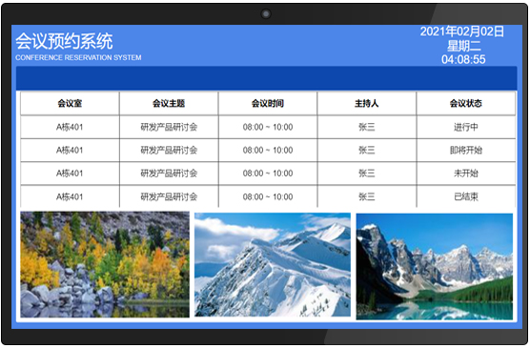
（2）会议预约管理系统会议室门口屏示意：
门牌屏显示当前时间会议室状态，会议室状态分别有：空闲、即将开始、会议中、停用。
当前时间会议室无会议进行显示空闲状态节目；
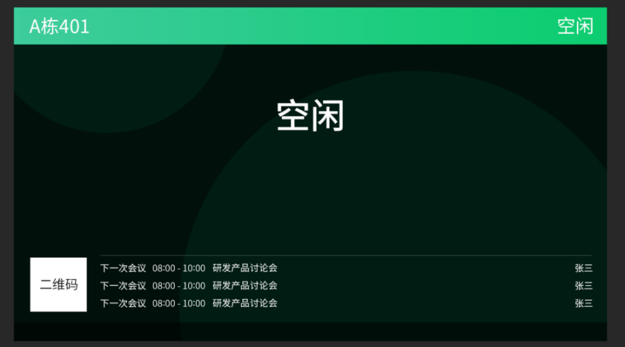
当会议即将开始前，门牌显示会议即将开始状态节目；
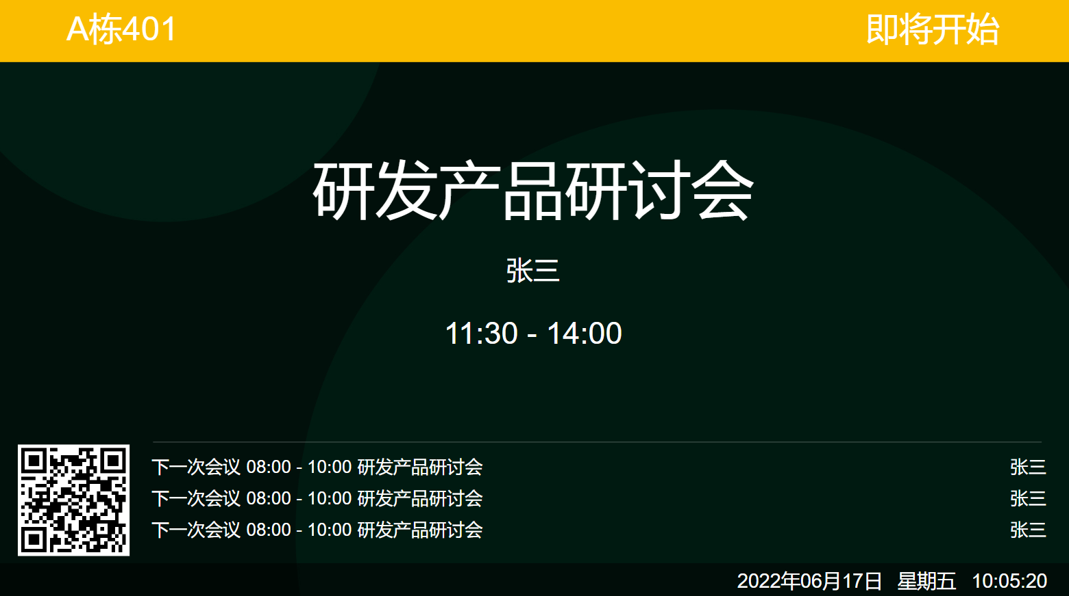
当会议进行时，显示当前会议的会议主题、会议时间等信息；
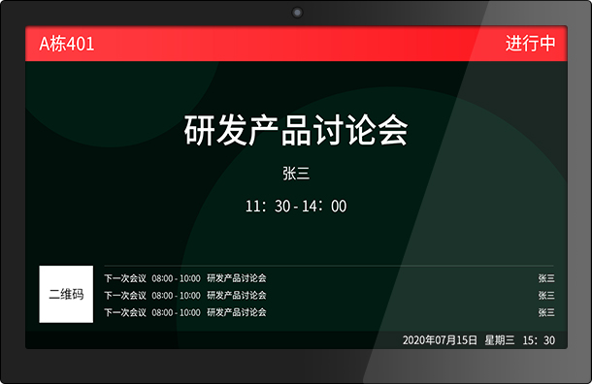
当会议结束后，自动切换到空闲状态节目；
当会议室需暂停使用时，则显示停用状态节目。
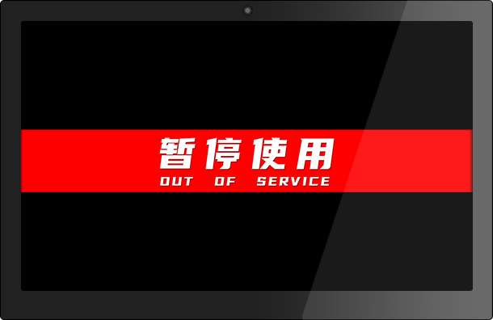

系统功能：

会议查看功能
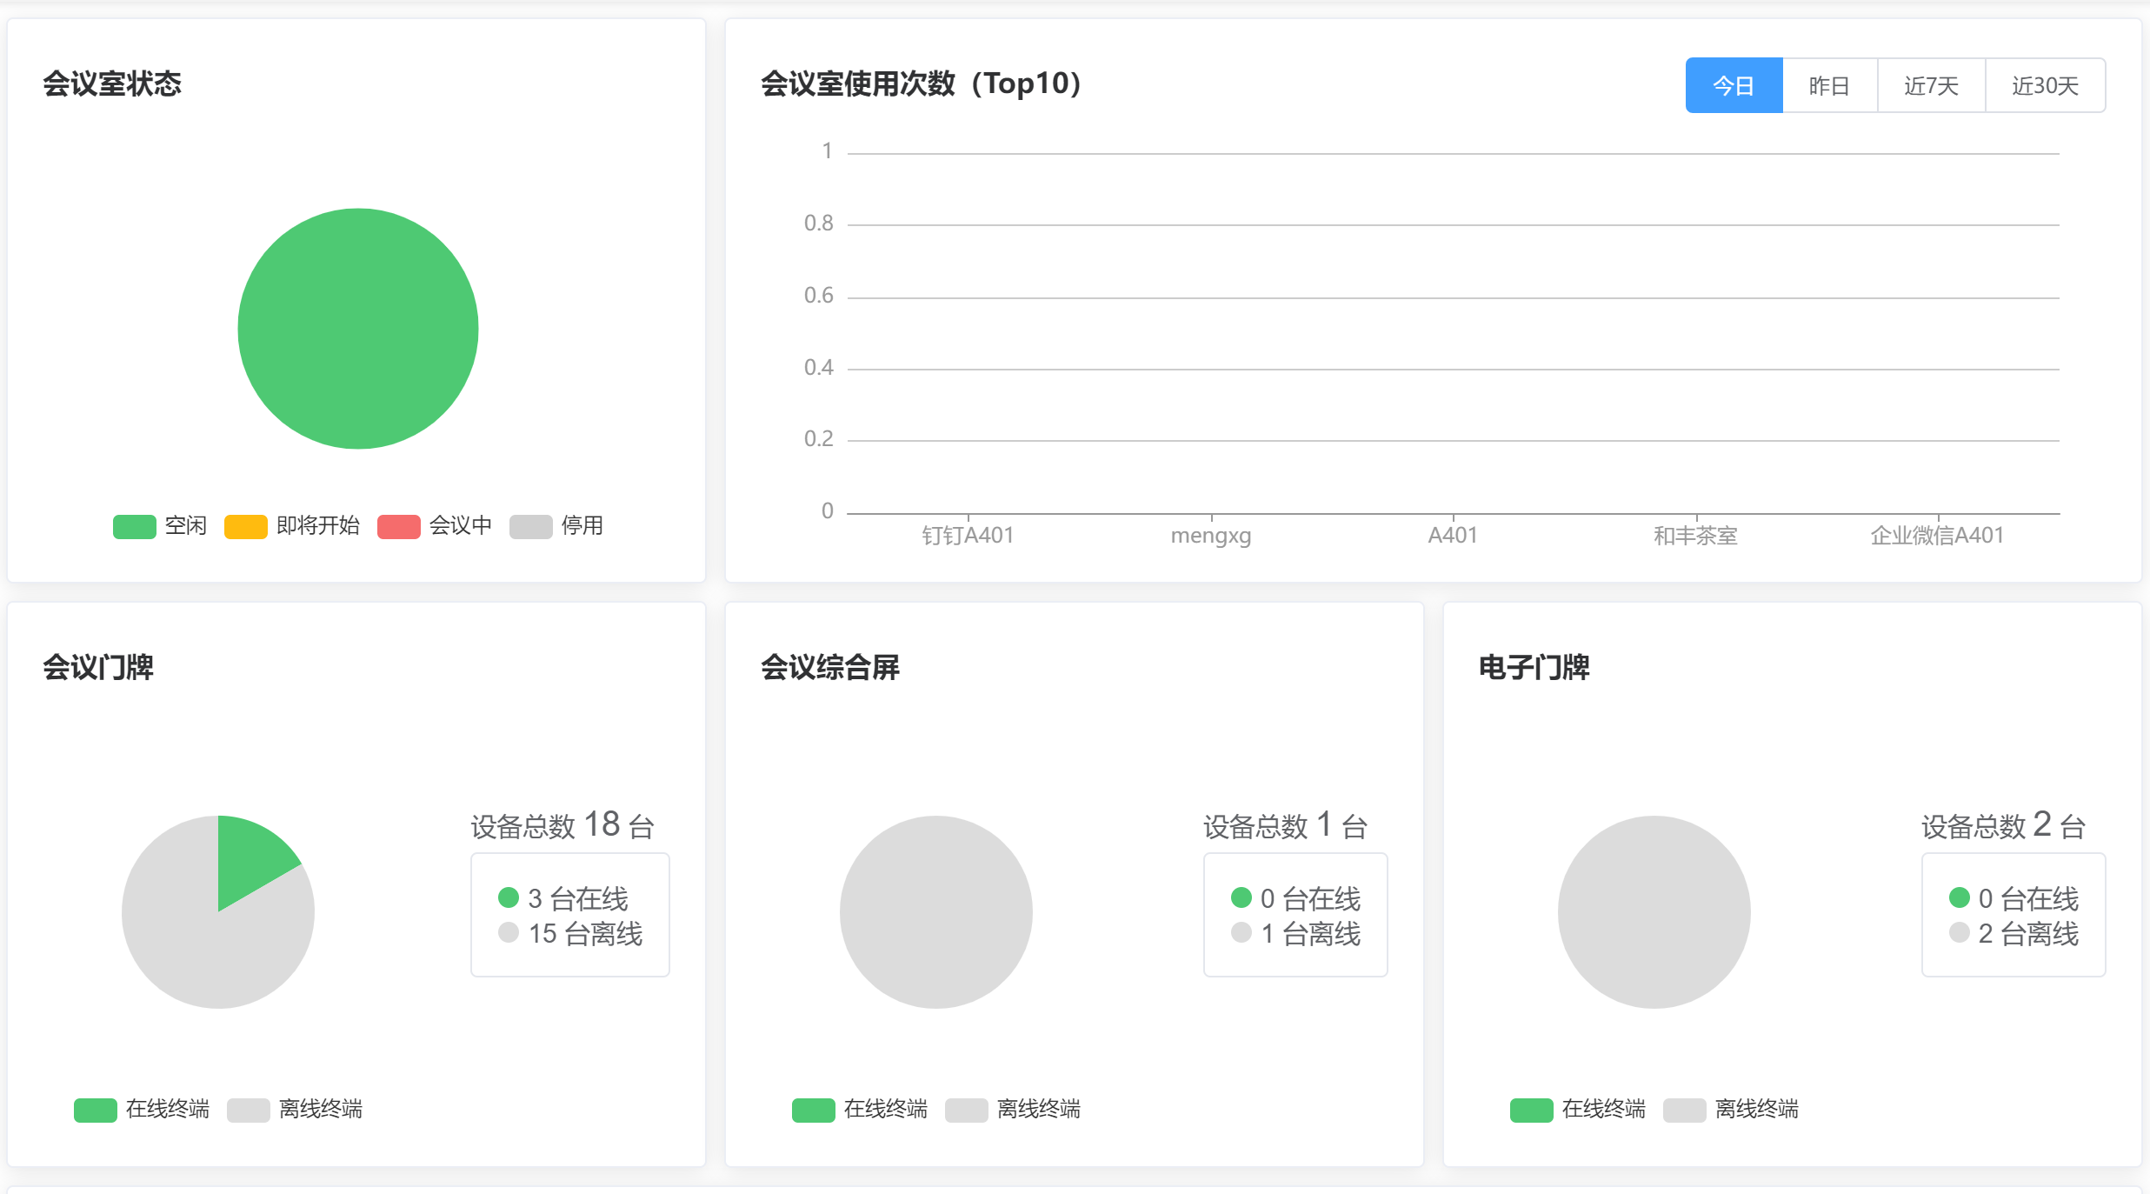
- 查看各会议室会议中/空闲/停用状态、门牌设备在线/离线数量
- 查看自己预约的会议，包括所在会议室、开始时间、结束时间、主题、主讲人、预约时间等信息。
- 可根据会议状态（已结束、即将开始、会议中、已取消）、会议类型、会议室等条件进行筛选查询。
- 查看已通过审核的会议。
- 查看已被管理员拒绝审核的会议。
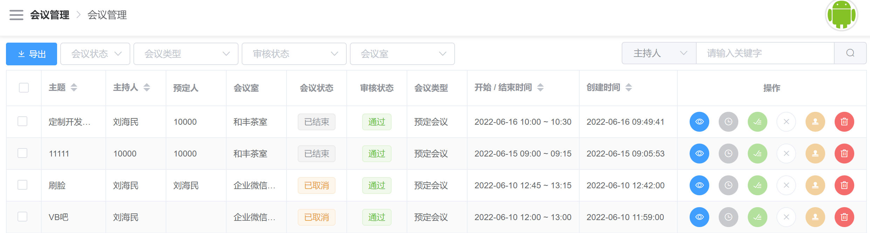

预订会议室功能
在会议室预约功能中，系统支持在电脑浏览器登录进行会议预约，也可以在手机端在公众号会议预约入口（需对接）进行会议预约。
预定会议室可设置信息包括：会议开始结束时间，会议主题，参会人员等信息。
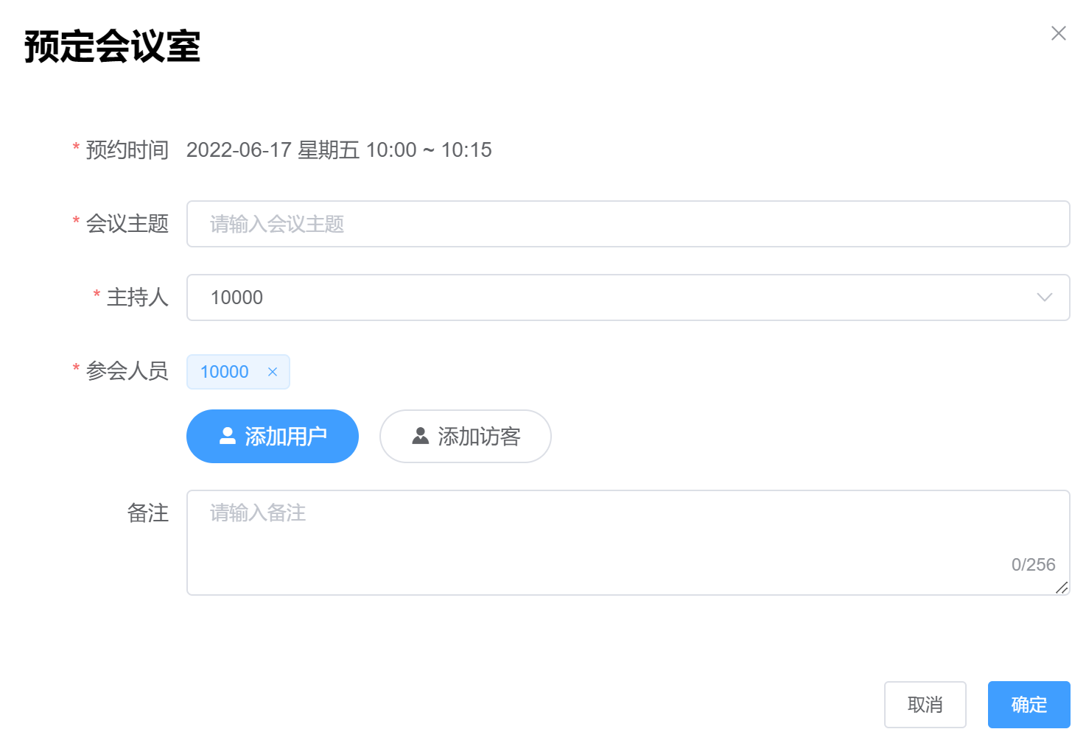
也可对会议室进行周期预订，如每天或每周的几点到几点预约改会议室。
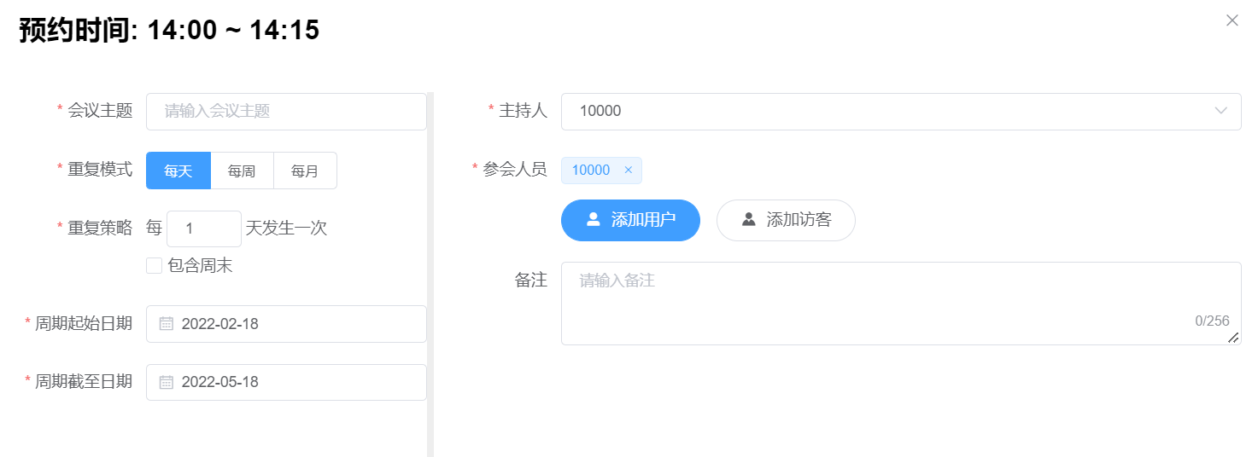

会议管理功能
（1）查看会议的详细信息，如会议参会人员、签到情况、签到方式并可将相关信息进行导出。
（2）如会议室开启审核选项，可对提交预约的会议进行审核，也可对已经进行预约的会议进行取消操作。
（3）正在进行中的会议如需要进行延时，可进行延时推迟会议室使用结束时间。
（4）会议室预约使用记录可按会议室名称、会议类型、审核状态等条件进行筛选查询，也可对会议室预约使用记录进行删除管理。

会议室管理
- 新增会议室：支持设置会议室可预约使用时间、预约权限、容纳人数、会议室大小，也可上传会议室实际场景图方便预约人根据情况进行预约。
- 会议室关联门牌：如面积较大的会议室可能有多个入口，可配有多台会议门牌，统一关联到同一个会议室中，使得多个入口的门牌统一显示该会议室的会议信息。
（3）删除编辑会议室：根据使用情况删除或编辑修改会议室相关信息，如会议室名称、使用/停用状态、预约时间等设置。
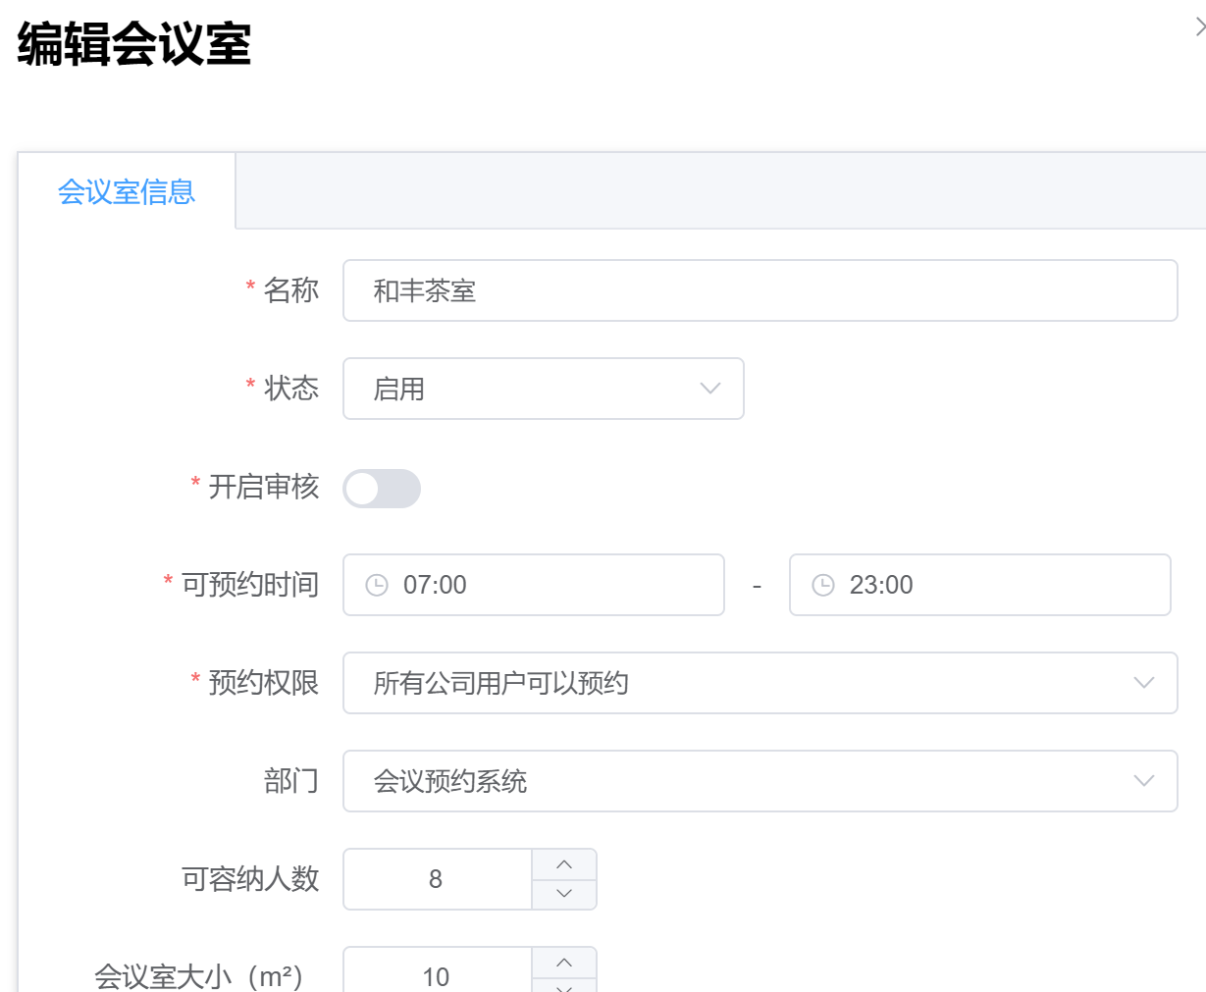

会议状态显示（可搭配灯条指示灯，具体颜色请以实际显示为准）
即将开始状态：当会议即将开始时，灯条和节目主题显示为黄色

空闲状态：当前没有会议时，灯条和节目主题均显示为绿色。

会议中：当前时间为会议时间时，灯条和节目时间为红色。

停用：如因故会议时停用，灯条不亮，节目主题显示为黑色，并显示暂停使用。

节目制作功能
系统提供丰富多样的横竖屏会议模板以及会议综合屏模板，用户可直接使用模板进行修改编辑，也可自行新建节目自定义编辑。
每个节目设有四个子节目分别对应即将开始、会议中、空闲以及停用四种状态下显示，用户根据需求，分别编辑会议室不同会议状态下的显示内容。
节目支持任意分屏，支持播放显示会议主题、会议主持人、会议时间、会议室会议列表、时间日期，可支持显示图片、视频、文本。
支持添加开门按钮，点击后弹出数字键盘开启门禁。
编辑后支持一键发布至对应门牌设备上显示。
支持文件管理，可上传图片视频素材，可通过输入关键词对素材进行搜索查询。

终端设备管理功能
支持对各间会议门牌和综合屏进行管理。
查询所有会议门牌，并查看对应的门牌信息。可显示当前会议室的会议信息和即将开始的会议状态切换指示。
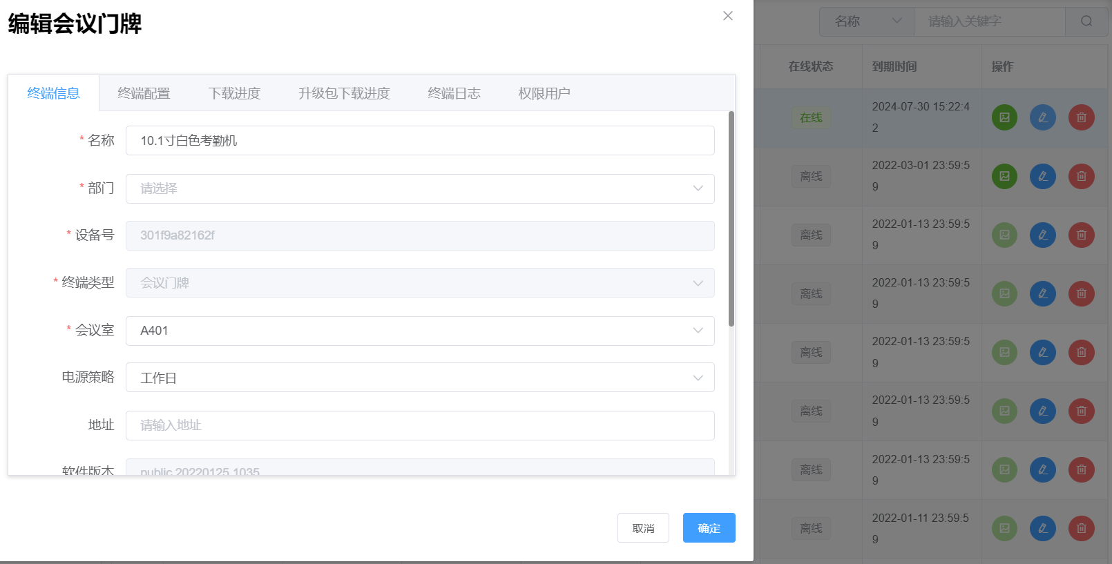
支持对会议门牌远程控制，可远程截图、调节音量、关机、重启、重置等。
查询所有会议综合屏信息，显示所有会议室会议信息列表，可显示公司logo、宣传视频图片等内容。

集中管控功能
支持对所有终端设备进行一对多统一管理。
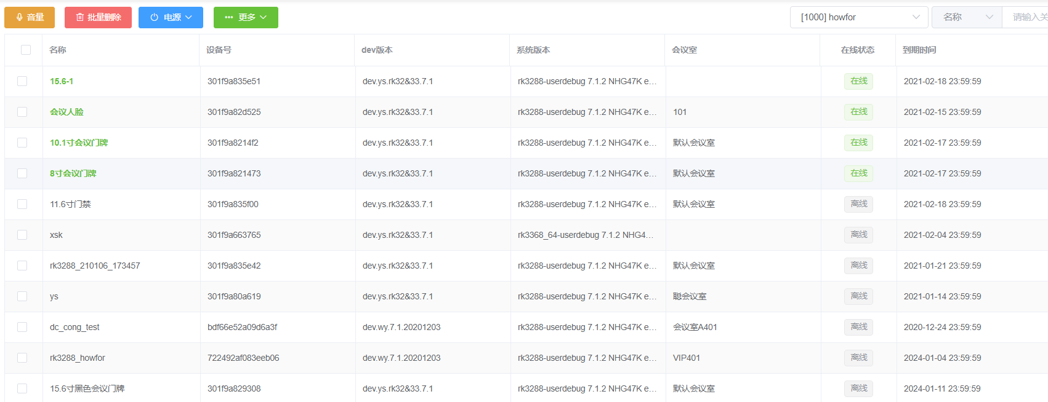

电源管理功能
设置终端设备定时开关机，如：早上9点开机，晚上7点关机。
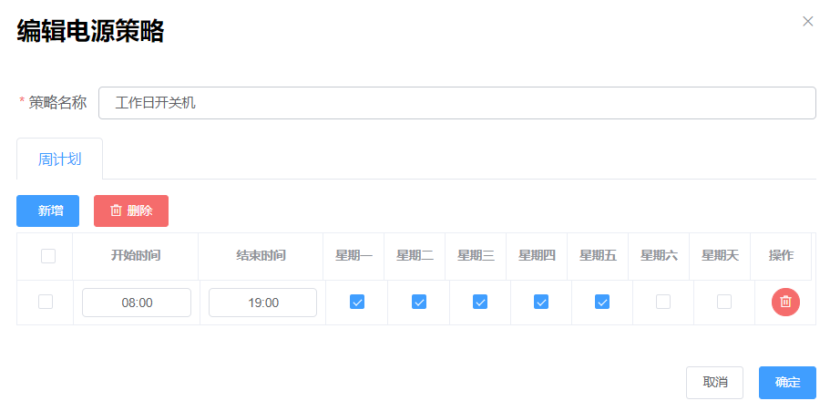

报表管理功能
- 会议室状态统计
采用饼状图显示当前会议室各种使用状态数量比例。
- 会议室使用次数统计
显示今日/昨日/近7天/近30天的会议室使用次数统计，统计数据可生成excel导出。
- 会议室预约次数统计
显示今日/昨日/近7天/近30天的会议室预约次数统计，统计数据可生成excel导出。
- 会议室取消次数统计
显示今日/昨日/近7天/近30天的会议室取消次数统计，统计数据可生成excel导出。

日志管理功能
支持显示用户所有操作日志信息，方便维护人员进行异常情况处理。

用户管理功能

a.公司管理
新增、删除、编辑子公司。

b.部门管理
新增、删除、编辑部门。

C.用户管理
新增、删除、编辑用户，可管理用户账号、密码、手机、邮箱、人脸照片等用户信息。

d.角色管理
新增、删除、编辑角色，角色包含的权限可自定义选择。

e.访客管理
创建、管理外部人员信息（访客）。

会议配置功能
设置会议提前签到时间，在可签到时间内可进行会议签到。
设置提前通知时间，会议预约后按照设置的时间将会议通知提前发送给会议参会人员。
自动取消时间：当会议开始后一段时间，无人进行签到，将自动取消会议，该时间段将自动空出可供其他人员进行预约。
会议最小单位：默认为15分钟，设置后预定会议室将以15分钟为一个时间段，可选择多个连续时间段进行预约。
设置会议密码：支持独立密码以及共用密码，独立密码为不同会议中，每个参会人员均有一个随机密码，公用密码为不同会议所有参会人员公用一个随机密码。
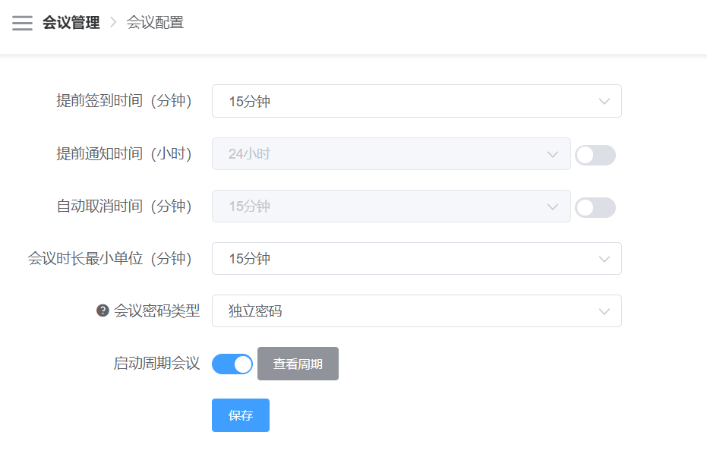

会议签到

人脸识别签到
支持设备离线人脸识别签到，人脸签到更快捷方便，采用国内知名人脸算法，有效杜绝打印照片、手机拍照等头像进行恶意签到。

微信扫码签到
签到时间段内，使用微信扫一扫功能，扫描门牌的签到二维码完成签到。

短信链接签到。
会议通知短信内包含签到连接，在指定的时间、地点范围内，可通过短信的链接进行会议签到。
- 密码签到
参会人输入自己的会议密码，可以签到

会议通知功能
a.短信通知（付费）
会议预约成功/取消后，根据系统中的用户信息填写的电话号码，通过短信方式通知会议相关参会人员。
b.邮件通知
会议预约成功/取消后，根据系统中的用户信息填写的电子邮箱，通过电子邮件方式通知会议相关参会人员。
c.微信公众号（需对接）
会议预约成功/取消后，通过微信公众号推送相关信息给相关参会人员微信上。

终端设备支持
会议门牌支持显示当前会议室信息，包括会议主题、会议时间、主持人等内容。
会议综合屏支持显示所有会议室会议信息、可播放显示公司logo、宣传片、公告图片等内容，实现一屏多用。

系统对接

A.钉钉智能会议室功能（收费）
对接钉钉智能会议室功能

B.企业微信会议室功能（收费）
对接企业微信会议室功能

C.OA系统对接（收费）
提供会议预约系统API接口给OA系统调用。

D.门禁系统对接
我们提供RS485门禁控制器，磁力锁接上就可以了，实现参会人员签到成功后，自动开门功能。

E.中控系统对接（收费）
当会议室即将进入到会议开始状态后，开启会议室相关设备，如灯光、投影、空调、自动窗帘等。

终端设备支持

1.会议门牌标准款：10.1寸、11.6寸、15.6寸等尺寸
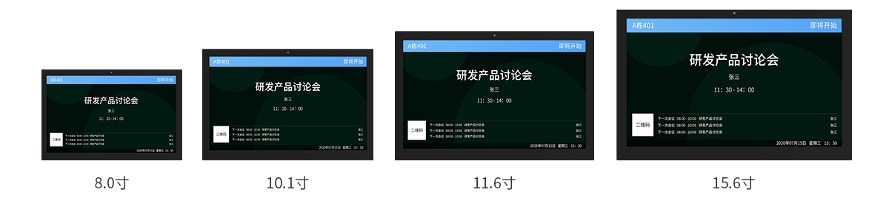

2.会议门牌灯条款：10.1寸、11.6寸、15.6寸、21.5寸等尺寸
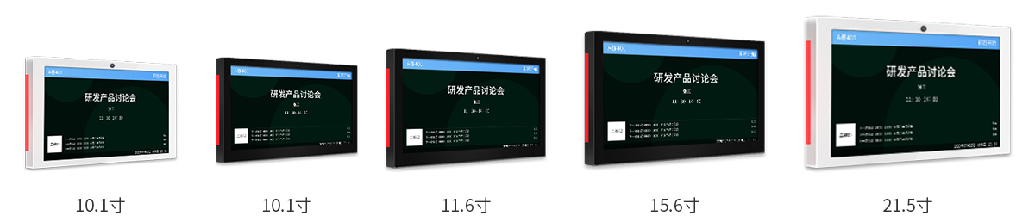

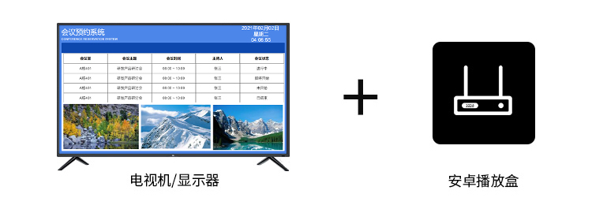
3.会议综合屏(安卓播放盒+大屏电视机)

